รายงานการปฏิบัติราชการประจำเดือน

ข้อมูล ณ วันที่ 31 ธันวาคม 2567
2. งานสอบสวน
ธ.ค. 2567
ช่วงวันที่ 1 ธันวาคม 2567 ถึง 31 ธันวาคม 2567 พนักงานสอบสวนได้รับแจ้งความร้องทุกข์ จำนวน 34 คดี
ช่วงวันที่ 1 ธันวาคม 2567 ถึง 31 ธันวาคม 2567 พนักงานสอบสวนได้รับสำนวนคดีอาญาไว้ทำการสอบสวน 34 คดี สอบสวนเสร็จสิ้นแล้ว 14 คดี คงเหลือและอยู่ระหว่างการสอบสวน 20 คดี
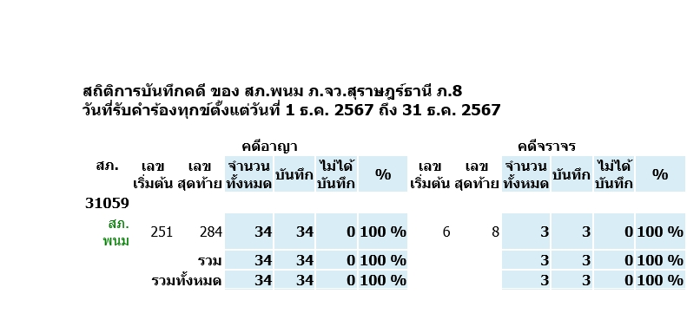

รายงานการปฏิบัติราชการประจำเดือน
ข้อมูล ณ วันที่ 31 ธันวาคม 2567

2. งานสอบสวน
สถานีตำรวจภูธรพนม ภายใต้อำนวยการของ พ.ต.อ.อธิวัฒน์ ไชยศรีสุทธิ์ ผกก.สภ.พนม ได้กำหนดให้มีการประชุมวิเคราะห์สถานภาพอาชญากรรมในพื้นที่รวมถึงสถิติคดีอาชญากรรมที่เกิดขึ้น พร้อมทั้งตรวจและสั่งการสำนวนการสอบสวนให้เป็นไปตามกำหนดระยะเวลาตามคำสั่ง ตร.419/2556 โดยให้พนักงานสอบสวนทุกนายถือปฏิบัติตามคำสั่งดังกล่าวอย่างเคร่งครัด

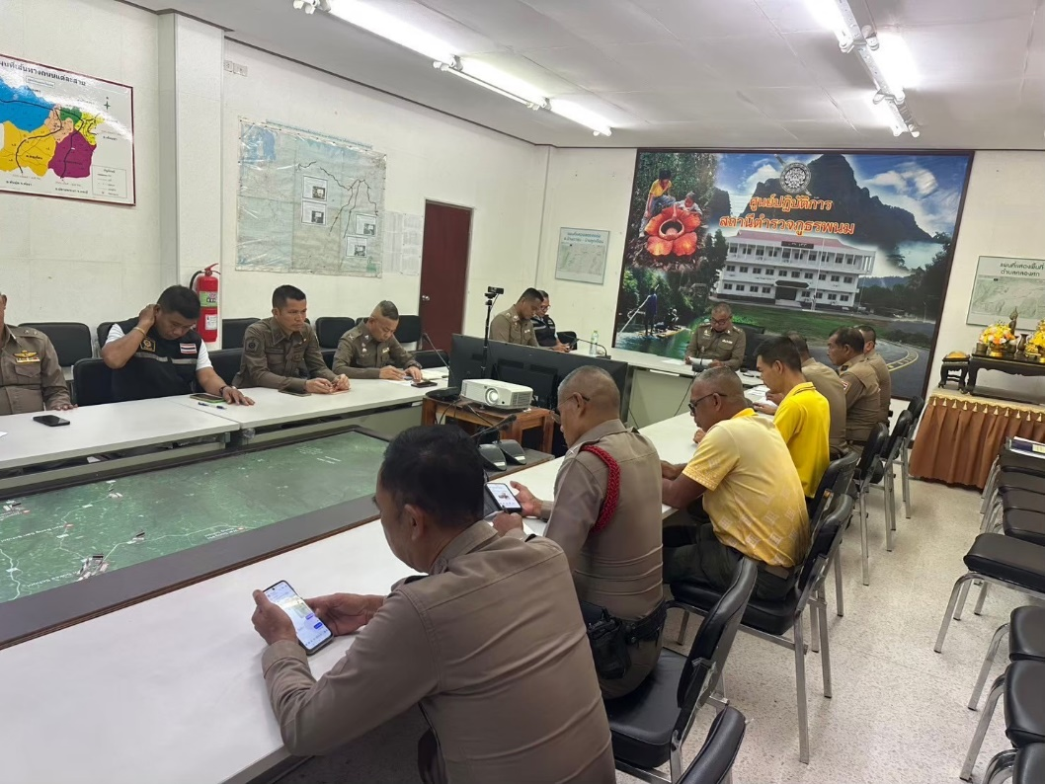

รายงานการปฏิบัติราชการประจำเดือน
ข้อมูล ณ วันที่ 31 ธันวาคม 2567
2. งานสอบสวน
สถิติการรับคดีของ สภ.พนม/สถิติการส่งสำนวนการสอบสวน
